A Coruña, 10 de Setembro de 2018

CONVOCATORIA DE ELECCIÓNS DA FEDERACIÓN GALLEGA DE PESCA E CASTING

En cumplimento do previsto no artigo 7 do Regulamento Electoral da Federación Galega de Pesca e Casting, aprobado pola Secretaría Xeral para o Deporte, procedo a convocar as eleccións a membros da Asemblea Xeral, Comisión Delegada e Presidencia da mesma, xunto a esta convocatoria dase publicidade na página web www.fgpesca.org, dos siguientes datos :

- Regulamento Electoral
- Calendario Electoral
- Censos electorais provisionais
- Distribución do número de membros da Asemblea Xeral por estamentos deportivos. Existindo catro circunscripcións electorais.
- Modelos oficiais de sobres e papeletas.
- Procedemento e prazos para o exercicio do voto por correo.
- Forma de remisión da documentación a Xunta Electoral e a Secretaría Xeral para o Deporte
- A composición nominal e a sede da Xunta Electoral da Federación , así como a dirección e correo electrónico da Xunta Electoral.

D. José Manuel Rey Alvela
Presidente

Calendario Electoral 2018

ELECCIÓNS A MEMBROS DA ASEMBLEA XERAL, PRESIDENTE E MEMBROS DA COMISIÓN DELEGADA DA ASEMBLEA XERAL DA FEDERACIÓN GALEGA DE PESCA E CASTING.
……………………………………………………………………………………………………………..
18 Febreiro - Aprobación do regulamento e calendario electoral.
- Elección membros da Xunta Electoral.
……………………………………………………………………………………………………………..
19 Febreiro- Presentación do regulamento electoral.
……………………………………………………………………………………………………………..
12 Junio - Data tope aprobación regulamento pola secretaría xeral para o Deporte ou devolución para enmenda de deficiencias para un prazo de dez días.
22 de Junio. Fin do prazo de dez días para enmenda das deficiencias no seu caso, e presentación do regulamento para a súa ratificación definitiva .
……………………………………………………………………………………………………………..
3 Setembro - Remisión convocatoria á Secretaría Xeral para o Deporte e ás entidades deportivas
……………………………………………………………………………………………………………..
10 Setembro - Convocatoria de eleccións.
- Constitución da Xunta Electoral.
- Publicación do Censo provisional e Calendario Electoral.
- A Xunta Directiva da Federación constitúese en Comisión Xestora.
- Inicio do prazo de reclamacions ao Censo.
- Inicio do prazo de petición do exercicio de voto por correo.
……………………………………………………………………………………………………………..
21 Setembro – Finalización do prazo de reclamacións ao Censo.
……………………………………………………………………………………………………………..
27 Setembro - Prazo de resolución de reclamacións ao Censo.
- Publicación Censo Definitivo.
- Designación das Mesas Electorais.
- Inicio do prazo de presentación de candidatos a membros da Asemblea Xeral (7 días hábiles).
…………………………………………………………………………………………………………………
29 Setembro – Fin do prazo de petición do exercicio de voto por correo.
…………………………………………………………………………………………………………………
5 Outubro - Finalización do prazo de presentación de candidatos a membros da Asemblea Xeral.
- Proclamación provisional de candidatos a membros da Asemblea Xeral.
…………………………………………………………………………………………………………………
10 Outubro - Finalización do prazo de reclamacións de candidatos a membros da Asemblea Xeral.

11 e 12 Outubro - Prazo de resolución de reclamacións a membros da Asemblea Xeral.
- Proclamación definitiva de candidatos a membros da Asemblea Xeral. (12 decembro)
…………………………………………………………………………………………………………………
15 de Outubro – Fin do prazo para remitir os papeis de voto por correo.
…………………………………………………………………………………………………………………
19 de Outubro – Fin do prazo para depositar os votos en correos.
…………………………………………………………………………………………………………………
27 de Outubro - Constitución das mesas electorais. Elección dos membros da Asemblea Xeral. Escrutinio e proclamación provisional de resultados.
29 de Outubro - Inicio do prazo de reclamacións da elección de membros da Asemblea Xeral.
………………………………………………………………………………………………………………..
6 de Novembro - Finalización do prazo de reclamacións á elección de membros da Asemblea Xeral.
………………………………………………………………………………………………………………..
7 e 10 de Novembro - Resolución de reclamacións á elección de membros da Asemblea Xeral.
- Exposición da composición definitiva da Asemblea Xeral. (2 de xaneiro).
………………………………………………………………………………………………………………..
11 de Novembro - Inicio do prazo de presentación de candidatos a Presidente da Federación Galega de Pesca e Casting.
- Inicio do prazo de presentación de candidatos a membros da Comisión Delegada da Asemblea Xeral. (3) ……………………………………………………………………………………………………………..
18 de Novembro - Finalización do prazo de presentación de candidatos a Presidente e Comisión Delegada da Asemblea Xeral (10)
- Proclamación de candidatos a Presidente e Comisión Delegada da Asemblea Xeral e exposición da listaxe provisional.
………………………………………………………………………………………………………………..
20 de Novembro - Inicio do prazo de reclamacións aos candidatos a Presidente e Comisión Delegada. (12)
………………………………………………………………………………………………………………..
21 de Novembro - Fin do prazo de reclamacións aos candidatos a Presidente e Comisión Delegada.
………………………………………………………………………………………………………………..
22-23 de Novembro - Prazo de resolución de reclamacións a candidatos a Presidente e Comisión Delegada. (14-15)
………………………………………………………………………………………………………………..
24 de Novembro- Proclamación e publicación da lista definitiva de candidatos a Presidente e Comisión Delegada.
……………………………………………………………………………………………………………….
2 de Decembro - CONSTITUCION DA ASEMBLEA XERAL. (24/01)
- ELECCIÓN DO PRESIDENTE
- ELECCIÓN MEMBROS DA COMISIÓN DELEGADA DA ASEMBLEA.
……………………………………………………………………………………………………………………………..
7 de Decembro- Fin do prazo de Resolución das reclamacións a votación.
- Proclamación definitiva de Presidente e Comisión Delegada da Federación Galega de Pesca e Casting.
- Fin do proceso electoral. Inicio do prazo de dez días para a comunicación dos resultados á Secretaría Xeral para o Deporte.

Distribución do Número de membros da Asemblea Xeral por estamentos deportivos

- Representantes das Entidades : 62% (49)
- Representantes de Deportistas: 33% (26)
b.1) A Coruña 12 Deportistas
b.2) Lugo 4 Deportistas
b.3) Ourense 4 Deportistas
b.4) Pontevedra 6 Deportistas
- Representantes de Xuíces: 8% (5)

MODELOS OFICIAIS DE SOBRES E PAPELETAS

____________, a 27 de setembro de 2018

REF ª.: PRESENTACIÓN DE CANDIDATURA A MEMBRO DA ASEMBLEA XERAL DA FEDERACIÓN GALEGA DE PESCA E CASTING. - DATOS DO CANDIDATO. -
Moi Sres. nosos:
A teor do contido do Artigo 8 do noso Regulamento Electoral, sirva a presente para presentarlles a miña candidatura que acompaño cos datos seguintes:
Estamento: Entidades Deportivas (Clubs).
Nome do Club:________________________________________________________.
Domicilio, CP, Poboación e Provincia do Club:__________________________________________________________________________________________________________.
Asdo.: O Presidente (e selo do Club)
************************************************************

ACEPTACIÓN E DATOS DO PRESIDENTE E/OU REPRESENTANTE DO CLUB

Apelidos, Nome:______________________________________________________.
Domicilio, CP, Poboación e Provincia:________________________________________________________________________.
Data de nacemento:__________________.
NIF:______________________.( acompaña fotocopia de anverso e reverso)
N.º de Licenza Federativa de 2018:_____________________.
Cargo no Club (Presidente ou Representante):___________________.
Aceptación da representación do Club.Fdo.:_________________________________

_____________________, a 27 de setembro de 2018

REF ª.: PRESENTACIÓN DE CANDIDATURA A MEMBRO DA ASEMBLEA XERAL DA FEDERACIÓN GALEGA DE PESCA E CASTING. - DATOS DO CANDIDATO. -
Moi Sres. nosos:
A teor do contido do Artigo 8 do noso Regulamento Electoral, sirva a presente para presentarlles a miña candidatura que acompaño cos datos seguintes:
Estamento:______________________.(deportista ou xuíz)
Apelidos, Nome:
_________________________________________________________________________.
Domicilio, CP, Poboación e Provincia:
_________________________________________________________________________
_________________________________________________________________________.
Data de nacemento:__________________.
NIF:______________________(acompañase fotocopia de anverso e reverso)
N.º de Licenza Federativa de 2018:_____________________.
Asdo.: D./Dna.

____________, a 11 de novembro de 2018

REF ª.: PRESENTACIÓN DE CANDIDATURA A PRESIDENTE DA FEDERACIÓN GALEGA DE PESCA E CASTING. - DATOS DO CANDIDATO. -
Moi Sres. nosos:
A teor do contido do Artigo 15 do noso Regulamento Electoral, sirva a presente para presentarlles a miña candidatura que acompaño cos datos seguintes:
Nome do Candidato:___________________________________________________.
Domicilio, CP, Poboación e Provincia do Candidato:_______________________________________________________________________________________________.

2018

PAPELETA DA VOTACIÓN CANDIDATOS AO ESTAMENTO DE ENTIDADES DEPORTIVAS.
Nome completo da Entidade Deportiva candidatos/as a membros da asemblea por este estamento.
- __________________________________________________________

- __________________________________________________________

- __________________________________________________________

- __________________________________________________________

- __________________________________________________________

- __________________________________________________________

- __________________________________________________________

- __________________________________________________________
- __________________________________________________________

- __________________________________________________________
- __________________________________________________________
- __________________________________________________________
- __________________________________________________________
- __________________________________________________________
- __________________________________________________________
- __________________________________________________________
- __________________________________________________________

- __________________________________________________________
- __________________________________________________________
- __________________________________________________________
- __________________________________________________________
- __________________________________________________________
- __________________________________________________________
- __________________________________________________________
- __________________________________________________________
- __________________________________________________________
- __________________________________________________________
- __________________________________________________________
- __________________________________________________________
- __________________________________________________________
- __________________________________________________________
- __________________________________________________________
- __________________________________________________________

- __________________________________________________________

- __________________________________________________________

- __________________________________________________________

- __________________________________________________________

- __________________________________________________________

- __________________________________________________________

- __________________________________________________________

- __________________________________________________________

- __________________________________________________________

- __________________________________________________________

- __________________________________________________________

- __________________________________________________________

- __________________________________________________________

- __________________________________________________________

- __________________________________________________________

- __________________________________________________________

2018

PAPELETA DA VOTACIÓN CANDIDATOS AO ESTAMENTO DE XUICES/AS

Nome completo dos/as xuíces/as candidatos/as a membros da asemblea por este estamento.
Marcar un máximo de cinco

- __________________________________________________________

- __________________________________________________________
- __________________________________________________________
- __________________________________________________________
- __________________________________________________________
- __________________________________________________________

- __________________________________________________________
- __________________________________________________________
- __________________________________________________________
- __________________________________________________________

2018

PAPELETA DA VOTACIÓN CANDIDATOS AO ESTAMENTO DE DEPORTISTAS A CORUÑA

Nome completo dos/as deportistas candidatos/as a membros da asemblea por este estamento.
MARCAR UN MÁXIMO DE

- __________________________________________________________

- __________________________________________________________
- __________________________________________________________
- __________________________________________________________
- __________________________________________________________
- __________________________________________________________
- __________________________________________________________
- __________________________________________________________
- __________________________________________________________
- __________________________________________________________
- __________________________________________________________
- __________________________________________________________
- __________________________________________________________

- __________________________________________________________
- __________________________________________________________
- __________________________________________________________
- __________________________________________________________
- __________________________________________________________
- __________________________________________________________

2018

PAPELETA DA VOTACIÓN CANDIDATOS AO ESTAMENTO DE DEPORTISTAS LUGO

Nome completo dos/as deportistas candidatos/as a membros da asemblea por este estamento.
MARCAR UN MÁXIMO DE 4

- __________________________________________________________

- __________________________________________________________
- __________________________________________________________
- __________________________________________________________
- __________________________________________________________
- __________________________________________________________
- __________________________________________________________
- __________________________________________________________
- __________________________________________________________
- __________________________________________________________
- __________________________________________________________
- __________________________________________________________

2018
PAPELETA DA VOTACIÓN CANDIDATOS AO ESTAMENTO DE DEPORTISTAS OURENSE

Nome completo dos/as deportistas candidatos/as a membros da asemblea por este estamento.
MARCAR UN MÁXIMO DE 4

- __________________________________________________________

- __________________________________________________________
- __________________________________________________________
- __________________________________________________________
- __________________________________________________________
- __________________________________________________________
- __________________________________________________________
- __________________________________________________________
- __________________________________________________________
- __________________________________________________________
- __________________________________________________________
- __________________________________________________________

2018

PAPELETA DA VOTACIÓN CANDIDATOS AO ESTAMENTO DE DEPORTISTAS PONTEVEDRA

Nome completo dos/as deportistas candidatos/as a membros da asemblea por este estamento.
MARCAR UN MÁXIMO DE 6

- __________________________________________________________

- __________________________________________________________
- __________________________________________________________
- __________________________________________________________
- __________________________________________________________
- __________________________________________________________
- __________________________________________________________
- __________________________________________________________
- __________________________________________________________
- __________________________________________________________
- __________________________________________________________
- __________________________________________________________

2018

PAPELETA DA VOTACIÓN CANDIDATOS/AS A PRESIDENTE/A DA FEDERACION GALEGA DE PESCA E CASTING

Nome completo dos/as candidatos/as a Presidente/a da Federación Galega de Pesca.

- __________________________________________________________

- __________________________________________________________
- __________________________________________________________
- __________________________________________________________
- __________________________________________________________
- __________________________________________________________
- __________________________________________________________
- __________________________________________________________
- __________________________________________________________
- __________________________________________________________
- __________________________________________________________
- __________________________________________________________

MODELO CERTIFICADO

AUTORIZASE A D/DNA……………………………………………………………………..... CON D.N.I………….……….. Á EMITIR O SEU VOTO POR CORREO A ELECCIÓN DE MEMBROS DA ASEMBLEA XERAL DA FEDERACIÓN GALEGA DE PESCA E CASTING POLO ESTAMENTO DE ………………………….... POLA CIRCUNSCRIPCIÓN………………………………………….….”

MODELO SOBRE

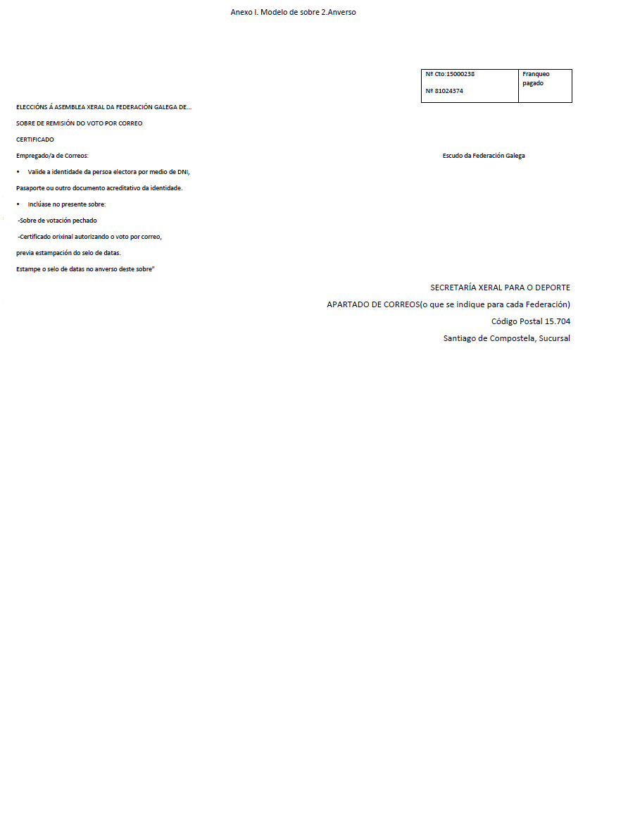

Artigo 13. Voto por correo.

1. Unicamente se admitirá o voto por correo nas votacións para membros da Asemblea naqueles estamentos integrados por persoas físicas.

2. A persoa electora solicitará por escrito, en modelo normalizado, a partir do día seguinte ao da convocatoria das eleccións e ata cinco días despois da publicación do censo definitivo o seu dereito ao voto por correo á xunta electoral interesando a súa inclusión no censo especial de voto por correo. Esta solicitude deberá facerse persoalmente, mediante correo certificado, correo electrónico (elecciones@fgpesca.org), burofax, ou por calquera outro medio validamente admitido en dereito, que deixe constancia da solicitude.
As solicitudes de voto por correo deberán trasladarse á Xunta electoral no mesmo día da presentación da solicitude.
Diariamente a Xunta electoral remitirá electrónicamente á Secretaría Xeral para o Deporte un listado nominal coas solicitudes de voto por correo solicitadas o día anterior.
O modelo normalizado de solicitude

“Solicitude interesando a inclusión no censo especial de voto por correspondencia
(Nome e apelidos) ............................................................, con DNI n.º .............................. , e n.º de licencia....................., pertencente ao estamento de ............................... , pola presente formula solicitude de acordo co artigo 44 do decreto polo que se establecen as bases e os criterios para a elaboración dos regulamentos electorais que deben rexer a realización dos procesos electorais nas federacións deportivas galegas, pola que SOLICITA
Que se admita o presente escrito xunto coa documentación que se achega (fotocopia do DNI, pasaporte ou residencia e da licenza deportiva) e, tralos trámites oportunos, se me inclúa no censo especial de voto por correspondencia da Federación Galega de ....................................
En,............................, a ......., de ............................., de 20........
Asinar:
Á XUNTA ELECTORAL DA FEDERACIÓN GALEGA DE PESCA E CASTING”

3. Recibida pola xunta electoral a solicitude referida no punto anterior, comprobará a inscrición no censo definitivo do solicitante, realizando no caso de estar inscrito, a anotación correspondente no censo e estendendo un certificado de autorización do voto por correo.
O certificado ao que se refire o parágrafo anterior deberá reflectir o nome do elector, o estamento polo que se solicita o exercicio do voto, así como un espazo en branco que deberá ser asinado polo elector previamente ao envío do voto á Secretaría xeral para o deporte.
A Xunta Electoral deberá remitir este certificado dentro dos 2 días hábiles seguintes á proclamación definitiva dos candidatos, remitíndollo aos solicitantes por correo certificado urxente e con acuse de recibo á dirección postal sinalada polo interesado na súa solicitude.
Igualmente enviaráselle unha papeleta de votación en branco e o sobre de votación (ambos oficiais) xunto coa relación definitiva de todas as candidaturas presentadas ordenadas alfabeticamente.
O listado de persoas autorizadas para o exercicio do voto por correo deberase remitir á Secretaría Xeral para o Deporte, publicándose asemade na páxina web www.fgpesca.org.

-No certificado deberá constar, como mínimo:
a) Nome e apelidos do votante.
b) Número de identificación persoal (DNI, Pasaporte ou outro documento acreditativo da identidade).
c)A frase: “AUTORIZASE A ..... Á EMITIR O SEU VOTO POR CORREO A ELECCIÓN DE MEMBROS DA ASEMBLEA XERAL DA FEDERACIÓN GALEGA DE ....POLO ESTAMENTO DE ... POLA CIRCUNSCRIPCIÓN…….”
4. -A emisión do voto por correo realizarase en dous sobres:
Sobre 1 “De votación”: Este sobre será o que corresponda ao estamento e circunscripción pola que se emite o voto.
Neste sobre é onde se deberá introducir a papeleta. Unha vez introducida a papeleta, a persoa que emite o voto, deberá pechalo.
Este sobre de votación deberá levar impreso no seu anverso:
“ELECCIÓNS Á ASEMBLEA XERAL DA FEDERACIÓN GALEGA ............
ESTAMENTO DE ............................
ESPECIALIDADE DE (no seu caso)...............................
CIRCUNSCRICIÓN .......................
Mesa Electoral de voto por correo”

Sobre 2: Este sobre será o que se remita a un apartado de correos da Secretaría Xeral para o Deporte, para a súa apertura nas dependencias da mesma na mesa de voto por correo.
Unha vez se aprobe o regulamento e calendario electoral de cada federación, asignarase ese apartado de correos.
Neste sobre introducirase o sobre número 1 pechado e o certificado orixinal, emitido pola xunta electoral, autorizando o voto por correo. Este certificado, antes de introducilo no sobre 2, deberá ser selado con data polo empregado/a de Correos.
O sobre dous, deberá levar impreso no seu anverso, parte superior esquerda:

ELECCIÓNS Á ASEMBLEA XERAL DA FEDERACIÓN GALEGA DE PESCA E CASTING
SOBRE DE REMISIÓN DO VOTO POR CORREO
CERTIFICADO
Empregado/a de Correos:
• Valide a identidade da persoa electora por medio de DNI, Pasaporte ou outro documento acreditativo da identidade.
• Incluase no presente sobre:

-Sobre de votación pechado
-Certificado orixinal autorizando o voto por correo, previa estampación do selo de datas.
• Estampe o selo de datas no anverso deste sobre”

Na parte inferior dereita do anverso, tamén deberá figurar o destinatario:
“SECRETARÍA XERAL PARA O DEPORTE
APARTADO DE CORREOS(o que se indique para cada Federación)
Código Postal 15.704
Santiago de Compostela, Sucursal 2”
Por último, na parte superior dereita do anverso do sobre deberá figurar unha casilla que indique “Franqueo Pagado”, Número de cliente: 81024374 e número de contrato: 15000238, así como o escudo de cada Federación galega.

No reverso do sobre dous deberá constar:
Nome:.......................
Apelidos:...................................................
Estamento de ...........................
Circunscrición:......................................
Deportista de alto nivel ..............................

5. A presentación dos votos nas Oficinas de Correos deberá realizarse con 6 días hábiles de antelación á data de celebración das eleccións, e non serán admitidos os sobres depositados con data posterior. A Secretaría Xeral para o Deporte de Galicia custodiará os votos emitidos, que serán postos a disposición da mesa electoral o día da votación, xunto cunha relación nominal dos mesmos, a fin de que, con posterioridade ao peche da votación presencial, os membros da Mesa electoral poidan abrilos e, tras comprobar a súa regularidade, depositar cada voto na urna correspondente para incorporalo ao escrutinio.

Artigo 41.3 do Decreto.
O dereito a votar será acreditado pola inscrición da persoa electora no censo electoral e non poderán exercer o voto presencial aquelas persoas electoras que solicitasen o voto por correo.

Composición nominal e da sede da Xunta Electoral da Federación

TITULARES
- D. Antonio Cortés Araujo
- D. Alberto Abilleira Iglesias
- Julio Ignacio Sánchez Pérez

SUPLENTES
- D. Lisardo Pardo Pérez
- D. Antón Cotos Riva
- D. Victor Meijide Vázquez

FEDERACION GALEGA DE PESCA E CASTING
Praza Agustín Díaz, 1 local 5
15008- A Coruña
elecciones@fgpesca.org

